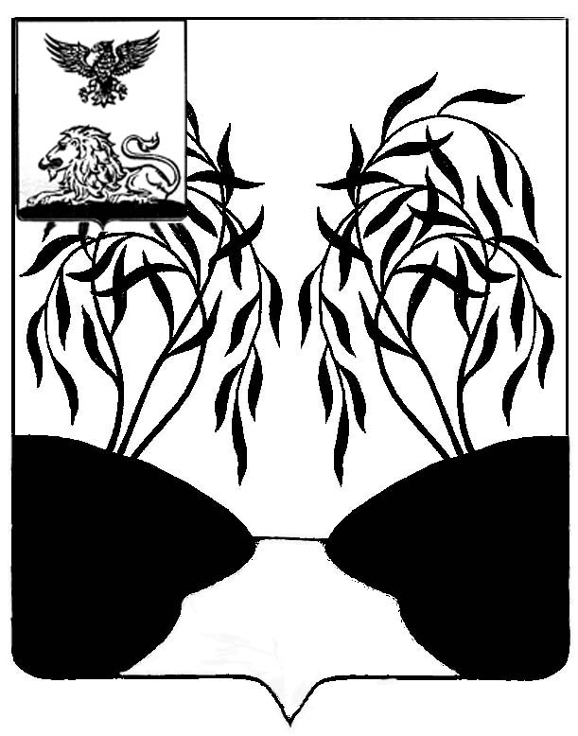
РОССИЙСКАЯ ФЕДЕРАЦИЯ
ПОСЕЛКОВОЕ СОБРАНИЕ
ГОРОДСКОГО ПОСЕЛЕНИЯ «ПОСЕЛОК ПРОЛЕТАРСКИЙ»
МУНИЦИПАЛЬНОГО РАЙОНА
«РАКИТЯНСКИЙ РАЙОН» БЕЛГОРОДСКОЙ ОБЛАСТИ
Тридцать первое заседание

РЕШЕНИЕ

«27»ноября 2020 г. № 4

О передаче к осуществлению части
полномочий органов местного самоуправления
городскому поселению «Поселок Пролетарский»

Руководствуясь частью 4 статьи 15 Федерального закона от 6 октября 2003 г. № 131-ФЗ «Об общих принципах организации местного самоуправления в Российской Федерации», Бюджетным кодексом Российской Федерации, Уставом муниципального района «Ракитянский район» Белгородской области, Уставом городского поселения «Поселок Пролетарский» муниципального района «Ракитянский район» Белгородской области решило:
1. Передать с 1 января 2021 года к осуществлению органами местного самоуправления Ракитянского района часть полномочий органов местного самоуправления городского поселения «Поселок Пролетарский»:
1.1. Утверждение правил благоустройства территории поселения, осуществление контроля за их соблюдением, организация благоустройства территории поселения в соответствии с указанными правилами, а также организация использования, охраны, защиты, воспроизводства городских лесов, лесов особо охраняемых природных территорий, расположенных в границах населенных пунктов поселения, в части:
- освещения улиц;
- озеленения территории поселения.
1.2. Организация и осуществление мероприятий по работе с детьми и молодежью в поселении.
1.3. Осуществление внутреннего муниципального финансового контроля в сфере бюджетных правоотношений.
1.4. Владение, пользование и распоряжение имуществом, находящимся в муниципальной собственности поселения в части формирования и ведения служебной документации.
2. Администрации городского поселения «Поселок Пролетарский» заключить соглашения с администрацией Ракитянского района о передаче осуществления части полномочий согласно пункту 1 данного решения.
3. Контроль за исполнением настоящего решения оставляю за собой.

Председатель поселкового
собрания городского поселения
«Поселок Пролетарский» С. А. Ходосов

